Rappel des règles d’urbanisme
Toute construction, même sans fondation, toute modification extérieure (changement menuiseries, réfection toiture …) et tout changement de destination de locaux (locaux professionnels ou agricoles en locaux d’habitation…) sont soumis à autorisation d’urbanisme, soit permis de construire, soit déclaration préalable. Pour toute précision, vous devez vous rapprocher du service accueil de la mairie qui vous guidera dans vos démarches administratives en fonction de la nature des travaux souhaités.
Il est important de respecter cette réglementation, faute de quoi vous seriez en infraction avec le Code de l’urbanisme. De plus dans le périmètre de protection des monuments historiques, tous travaux modifiant l’aspect extérieur d’une construction sont soumis à l’avis de l’Architecte des Bâtiments de France
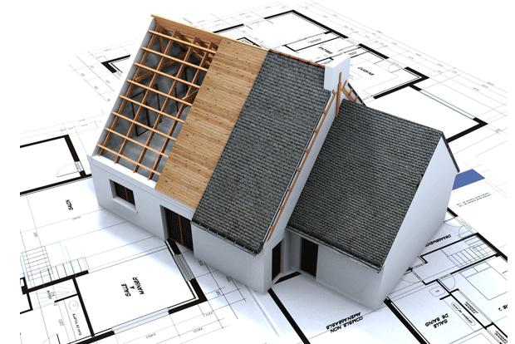

Travaux dispensés d’autorisation d’urbanisme
– les aménagements intérieurs quand ils n’engagent pas de changement de destination des locaux existants, de création d’ouverture, ni de création de niveau supplémentaire,
– les constructions dont les dimensions ne dépassent pas 1,80 m de hauteur et/ou 5 m² au sol (surface de plancher et/ou emprise au sol),
– les petits travaux d’entretien ou de réparation ordinaire,
– les petites éoliennes,
– les châssis et serres de production dont la hauteur est inférieure à 1,80 m

Travaux soumis à l’obligation de déposer une déclaration préalable
§ modifier l’aspect extérieur de votre construction,
§ ravalement de façade, isolation extérieure, adjonction de parement
§ réfection de toiture,
§ de créer modifier ou remplacer votre clôture et/ou portail,
§ de créer, d’agrandir ou de supprimer une ouverture, ou un velux,
§ de changer de matériaux ou la teinte des portes, volets, fenêtres,
§ de construire des équipements liés à la climatisation ou aux énergies renouvelables (climatisation, pompes à chaleurs, panneaux photovoltaïques, etc.)
§ d’implanter une piscine, même hors sol, de plus de 10 m²,
§ de changer la destination de locaux existants,
§ de créer de la surface de plancher et/ou d’emprise au sol, de 5 m² à 20 m² (extension, véranda, garage, préau, pergola, abri de jardin, serre, autre annexe, abri bois…).

Travaux soumis à l’obligation de déposer un permis de construire

Votre projet peut être soumis à l’obligation de déposer un permis de construire pour :
§ la construction ou l’agrandissement d’une maison individuelle ou de ses annexes de plus de 20 m² :
o sans recours à un architecte si la surface de plancher cumulée est inférieure à 150 m²,
o avec recours à un architecte si plus de 150 m².
§ le changement de destination du bâti existant ayant pour effet de modifier soit les structures porteuses, soit sa façade (habitation en commerce, grange en habitation….)
§ la construction de tout bâtiment, entrepôt, hangar à vocation commerciale, industrielle, artisanale, agricole ou de bureaux de plus de 20m²,

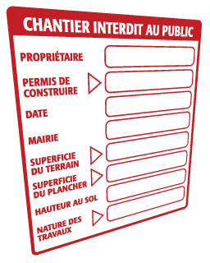

Actions et sanctions
L’exécution de travaux sans autorisation préalable, ou non conforme à l’autorisation délivrée, constitue un délit (article L.480-1 à L.480-4 et L.160-1 du code de l’urbanisme) et est passible de poursuites pénales (article L.480-2 du code de l’urbanisme). Dans ce cas un procès-verbal est dressé et transmis au procureur de la République.
Dans certains cas, l’administration peut ordonner l’interruption des travaux (L.480-2 du code de l’urbanisme). Parallèlement aux sanctions pénales, le tribunal correctionnel peut imposer des mesures de restitution (L.480-5 du code de l’urbanisme) comme la démolition ou la mise en conformité des lieux avec l’autorisation accordée ou dans leur état antérieur.
De plus, lorsqu’un tiers subit un préjudice du fait de l’implantation d’une construction, il peut engager une action en réparation devant le tribunal civil dans un délai de 5 ans concernant des travaux avec permis de construire et 10 ans en cas de construction édifiée sans permis ou non conformément à un permis de construire.

Rappel : Une fois l’autorisation obtenue auprès de la mairie, vous devez afficher sur votre terrain un extrait de cette autorisation. L'affichage se fait grâce à un panneau rectangulaire dont les dimensions sont supérieures à 80 centimètres.
Cet affichage est obligatoire pour purger le recours des tiers.

